Радикальная C-Н функционализация неактивированных карбонильных соединений с использованием органических пероксидов.
Лопатьева Е.Р.¹, Крылов И.Б.², Терентьев А.О.^{1,2}
Студентка I курса магистратуры
¹Российский химико-технологический университет им. Д.И. Менделеева, Москва, Россия
125047, Россия, г. Москва, Миусская площадь, д. 9
²Институт органической химии им. Н. Д. Зелинского РАН, Москва, Россия
119991, Россия, г. Москва, ул. Ленинский проспект, д. 47.
E–mail: Elena.lopatyeva@gmail.com
В настоящей работе разработана окислительная система, позволяющая проводить С-Н функционализацию α-положения карбонильных субстратов, таких как сложные эфиры, алифатические и ароматическое карбоновые кислоты и кетоны (Схема 1). Реакция легко протекает как для незамещенных субстратов, так и со стерически затрудненными субстратами. Метод позволяет получать ценные органические производные гидроксиламина, недоступные другими способами [1].
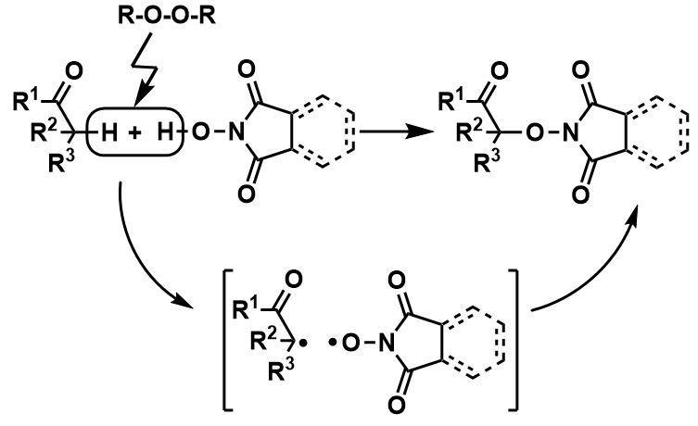
Схема 1 С-Н функционализация карбонильных соединений N-гидроксиимидами
В качестве окислителя был использован ди-трет-бутилпероксид. Предложенные условия позволяют избежать использования солей переходных металлов. Для описания действия окислительной системы был предложен радикальный механизм, включающий образование реакционноспособных трет-бутоксильных и имид-N-оксильных радикалов.
Реакция обладает широким спектром применения: помимо монокарбонильных соединений в качестве субстратов могут быть использованы также алкиларены, β-дикарбонильные соединения и простые эфиры.
Метод применим для получения граммовых количеств продуктов в условиях, исключающих использование токсичных растворителей и высоких давлений. Для иллюстрации практической применимости разработанной методики был осуществлен граммовый синтез реактива Барана в одну стадию вместо необходимых ранее трех [2].

Литература
- Krylov I. B., Lopat’eva E. R., Budnikov A. S., Nikishin G. I., Terent’ev A. O. Metal-Free Cross-Dehydrogenative C-O Coupling of Carbonyl Compounds with N-Hydroxyimides: Unexpected Selective Behavior of Highly Reactive Free Radicals at an Elevated Temperature // J. Org. Chem. – 2019. doi: 10.1021/acs.joc.9b02656
- Foo K. et al. A mild, ferrocene-catalyzed C–H imidation of (hetero)arenes //Journal of the American Chemical Society. – 2014. – Т. 136. – №. 14. – С. 5279-5282.

